台北市立松山高中102學年度第一學期第一次段考高二物理科試題
- 請將正確答案畫在答案卡上
- 請從自己熟悉的題目開始作答，祝考試順利！
- 單選題（每題4分，答錯不倒扣，共60分）
( ) 1. 一作自由落體之質點在最後1秒內落下之距離為全程的36％，則它從落下至著地共費時幾秒？ (A) 1 (B) 2 (C) 3 (D) 4 (E) 5。

( ) 2. 台灣高鐵由於載客需求，在臺北與板橋均設站（見下圖），但因兩站間距離不大，由臺北站出發之列車靜止加速起動，未達最高營運速度前，即須減速以停靠板橋站。設兩站間軌道為一直線，且最初的路程以等加速度行駛，剩餘的路程以負等加速度行駛而停止，則此列車於臺北─板橋間的平均速率與最大速率的比值為若干？(A) (B) (C)  (D)  (E) 。

( ) 3. 一輛汽車在筆直的公路上從靜止開始以等加速度開出，途中有一段時
間保持等速運動，最後以負的等加速運動直到停止，下表給出了不同
時刻汽車的速度，那麼汽車在途中作等速運動所經歷的時間為 (A)4.0
(B)4.5 (C)5.0 (D)5.5 (E)6.0秒。（提示：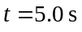與7.0 s不一定
是速度發生變化的時刻）
時刻（s） | 1.0 | 2.0 | 3.0 | 5.0 | 7.0 | 9.5 | 10.5
速度（m/s） | 3 | 6 | 9 | 12 | 12 | 9 | 3

( ) 4. 沿平直公路作等加速度直線運動的汽車，通過連續3根電線杆A、B、C之間的間隔所用的時間分別是3 秒和2 秒，已知相鄰兩根電線杆相距都是45 公尺，求汽車的加速度？ (A) 1.5 (B) 2.0 (C) 2.5 (D) 3.0 (E) 3.5 m/s²。

( ) 5. 小松乘坐熱氣球從地面以10.0公尺／秒等速度上升，當蘋果距離地面的高度為120公尺時，手中蘋果不慎掉落，設重力加速度為10.0公尺／秒²，不計空氣阻力，則經幾秒後蘋果著地？(A)4 (B)5 (C)6 (D)7 (E)8 秒 。

( ) 6. 甲生以4 m/s之等速度前進5秒後，乙生從甲的原出發點，由靜止以2 m/s²之等加速度追甲，則乙追上甲前二人相距最遠之距離為(A)10 (B)16 (C)18 (D)22 (E)24 公尺。

( ) 7. 如右圖所示，在繩的上、下兩端各繫著一小球，小松用手
拿住上端的小球，站在三層樓的陽臺上，放手後兩小球皆
由靜止開始落下，兩小球落地的時間差為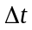，如果小松逐
漸改站在更高樓層的陽臺上，重複操作這個實驗，則兩小
球落地的時間差將如何變化（空氣阻力不計）？
(A)增加 (B)不變 (C)減少 (D)先增後減 (E)先減後增。

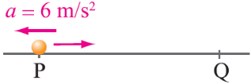
( ) 8. 物體在直線上作等加速運動，由P點以某初速向右出發，而加速度恆為6 m/s²向左，若1秒末通過Q點，再經2秒，又通過Q點，物體向右的最大位移值為多少？ (A) 9 (B) 12 (C) 15 (D) 18 (E) 20 公尺。

( ) 9. 一物體從靜止開始作等加速直線運動，加速度量值為a，經過一段時間，速度增為v時，立即將加速度反向，為使這物體在相同的時間間隔內回到原出發點，則反向後的加速度量值應是 (A) a (B) 2a (C) 3a (D) 4a (E) 5a 。

( ) 10. 一球以4 m/s之水平初速投出，當其速度大小變為5 m/s時（設重力
加速度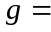10 m/s²），則球在這個瞬間的切向加速度的量值為若干？
(A)3 (B)4 (C)5 (D)6 (E)8 m/s²。

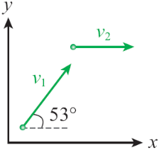
( ) 11. 如右圖所示，一質點在xy平面上作等加速度運動，時刻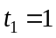秒時的速度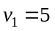m/s，方向與x軸正方向成53°，時刻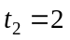秒時的速度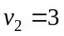m/s，方向與x軸正方向相同，求質點運動過程中的加速度大小為 (A) 1 (B) 2 (C) 3 (D) 4 (E) 5 m/s²。

( ) 12. 一質點運動過程的水平速度v_{x} 與鉛直速度v_{y} 與時間t的關係為：
v_{x}＝3－8t， v_{y}＝－12t＋3t ² （v、t單位m/s、s），則質點在t＝3 s時的瞬時加速度值為若干m/s²？ (A)14 (B)12 (C)10 (D)8 (E)6。

( ) 13. 以v₀的初速斜向拋出一球，在運動過程中，其速度最小值為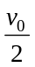，則此球所能到達的最大高度為： (A)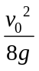 (B)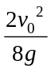 (C)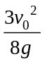 (D)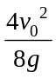 (E)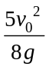。

( ) 14. 羚羊從靜止開始奔跑，經過50 m的距離能加速到最大速度25 m/s，
並能維持一段較長的時間，獵豹從靜止開始奔跑，經過60 m的距離能
加速到最大速度30 m/s以後只能維持這速度4.0 s。設獵豹距離羚羊x
公尺處開始攻擊，羚羊則在獵豹開始攻擊後1.0 s，才開始奔跑，假定
羚羊和獵豹在加速階段分別做等加速運動，且均沿同一直線奔跑，試
求：獵豹要在最大速度減速前追到羚羊，則x的極大值應為何？(A) 55
(B)52.5 (C)48 (D)36.5 (E) 31.875 公尺 。

( ) 15. 甲、乙兩球位於同一鉛直線上，其高度分別為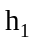、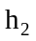且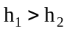。將甲、乙兩球分別以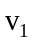及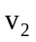的速度沿同一水平方向拋出，不計空氣阻力，則下列的條件中，何者有可能會使兩球碰撞？ (A)甲比乙先拋，且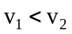 (B)甲比乙後拋，且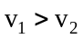 (C)甲比乙先拋，且 (D)甲比乙後拋，且 (E)甲、乙一起拋，且。

- 多重選擇題（每題5分，每項答錯倒扣1/5題分，共25分）
( )16. 下列有關拋體運動的敘述何項正確？ (A)斜向拋射運動在最高點時速度為零 (B)斜向拋射運動由於速度的方向與大小不斷變化，因此屬於變加速度運動 (C)斜向拋射運動在最高點時法線加速度為零 (D)水平拋射運動落地所需時間與拋出時的高度有關，而與初速無關 (E)水平拋射運動在落地前，切向加速度的量值愈來愈大，而法線加速度的量值愈來愈小。

( )17.一物體作鉛直上拋運動，從拋出的時刻算起，上升到最大高度一半的時間為t₁，速度減為拋出速度的一半的時間為t₂，則t₁與t₂的關係應為：(A)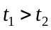 (B)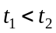 (C)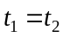 (D)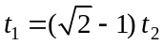 (E)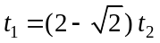。

( ) 18. 甲、乙、丙三個質點在同一直線道路上的相同位置，同時由靜止開始作同方向直線運動，過程中甲的加速度量值漸增，乙的加速度量值漸減，丙則維持等加速度，經10秒三者的瞬時速度都增為30 m/s，下列關於甲、乙、丙的運動描述正確的是： (A) 第1秒內的路徑長：甲＜丙＜乙 (B) 10秒內平均加速度量值：甲=乙=丙 (C) 第5秒末的速率：乙>丙>甲 (D) 10秒內平均速度量值：甲<丙<乙 (E)在第10秒末甲、乙、丙會相遇。

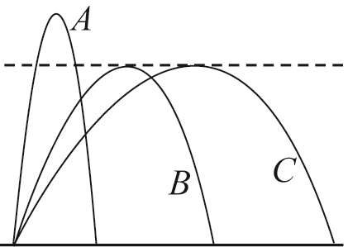
( ) 19.右圖為A、B、C三球從同一地點同時拋出後，
在同一鉛直面上運動的拋物線軌跡，則
(A)三球中最晚落地為A球
(B)B球的初速度量值比C球大
(C)C球的水平速度量值比B球大
(D)單位時間內的速度變化量B球比C球大
(E)上升過程中，同一瞬間的法線加速度量值B球比C球大。

( ) 20. 已知某質點之位置與時間之關係為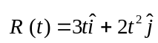，則下列哪些正確？ (A)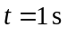時的速度恰為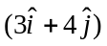m/s (B)方向為變速度運動 (C)方向為變加速度運動 (D)第3秒內的平均加速度的量值為4 m/s² (E)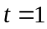～3 s之平均速度的量值為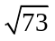m/s。ADE

- 計算題（共15分）
1.小松以打點計時器作了甲、乙兩次實驗，紙帶如下圖所示，圖中方格邊長為
1cm。若實驗甲的滑車末速度為0.750公尺／秒，則：
(1)打點計時器之打點頻率為何？（2分）
(2)實驗乙的末速度為何？（3分）

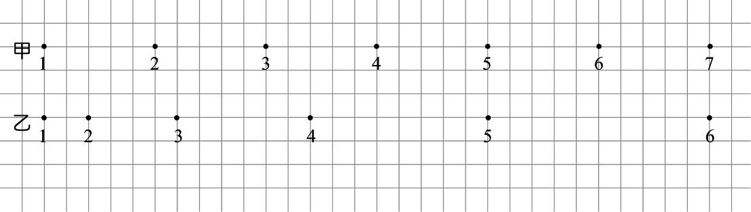

2. 一石自水平地面沿仰角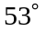方向以 50 公尺／秒之初速被斜向拋出，重力加速
度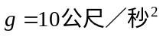，不計空氣阻力，試求以下各小題：(1)根據運動的獨立性，
請簡述斜向拋射運動可如何分析？ ( 2)此石在空中飛行的時間？(3)此石距地
面的最大高度？(4)飛行過程的水平射程？(5)若以拋出點為坐標原點，此石的
軌跡方程式？ （每小題2分）

班級： 座號： 姓名：
三、計算題答案欄（需將計算過程完整寫下才予計分）
1.

2.

台北市立松山高中102學年度第一學期第一次段考高二物理科試題答案
- 單選題
1 | 2 | 3 | 4 | 5 | 6 | 7 | 8 | 9 | 10
E | C | C | D | C | E | C | B | C | D
11 | 12 | 13 | 14 | 15
D | C | C | A | A

- 多重選擇題
16 | 17 | 18 | 19 | 20
DE | BE | ABCD | AC | ADE

- 計算題
1.(1)15Hz (2)4.5m/s
2. 答：(1)水平：以30m/s等速度運動 ，鉛直：以40m/s的初速度鉛直上拋 (2)8s (3)80m (4) 240m (5)